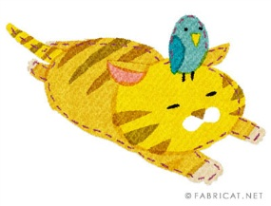

**知ってる？！見てる？！**

**食品表示♪**

食品表示をチェックしよう♪



売り場の表示や、商品のラベルには、聞きなれない言葉や、マークが出てきて分かりにくい

ことがありますよね…。

でもこれらの表示には食べ物の安心食材の選び方の近道となる大切な情報が記されているのです！表示の見方や新鮮な食材の見分け方のポイントを押さえれば食材選びもスムーズになります♪



「消費期限」と「賞味期限」

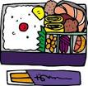



期限表示には消費期限と賞味期限があり、使い分けられています。

「消費期限」は傷みやすい（くさりやすい）惣菜、弁当、肉や魚、豆腐などに付けられ、おおむね５日以内の

期限が年月日で表示されています。



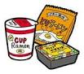

「賞味期限」は“おいしく”食べられる期限表示です。

この期限を過ぎても、すぐ食べられないということではありません。

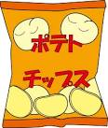

**簡単！漬けて**

**焼くだけ♪**



賞味期限切れの近い食品がワゴンセールになっていることがあるよ！

よく見てね！！

**＜ブリの照り焼き＞**

✿材料（１人分）

ブリの切り身（1切れ）、

サラダ油（小さじ１）

A：しょうゆ（大さじ１）、みりん（大さじ1/2）、

　　酒（大さじ1/4）、しょうがのすりおろし（小さじ1/2）

✿作り方

①ブリは1切れを２等分に切る。

②バットにA（しょうゆ、みりん、酒、しょうがのすりおろし）を合わせ、ブリを漬けておく。

③フライパンにサラダ油を熱し、②を弱火で火が通る

まで焼く。

「添加物」の表示

「添加物」…加工食品の原材料の中には、食べ物を作るときに必要なものや、食べ物の色や香りを

付けるもの、長く保存ができるようにするなどの目的で添加物が入っています。

ラベルの原材料には、添加物も表示されているので見てみましょう♪





**☆ラベル表示の見方☆**

菓子パンに含まれる主な添加物の用途

乳化剤（油脂を均一にしてなめらかさを与える）

イーストフード（イーストの発酵源となって発酵を助ける）

酸味料（クリームの風味を向上させる）

PH調整剤（酸味を適度に保つ）

クチナシ色素（クリームに香りをつける）

保存料（ソルビン酸）（カビなどを防ぎ、保存性を向上させる）

糊料（増粘多糖類）（クリームに粘りをつける）

**京野菜クイズ☆**

**～賀茂なすはどっち？？！～**

京野菜クイズの答え…①

**米や野菜はどこからくるの？！**

毎日食べている米や野菜などは生産・流通・販売の過程の中で、多くの人達が関わっています。

「フードマイレージ」とは「食料の量×輸送距離」の計算式で求められます。この値が大きいほど、

海外などの遠くから、輸送されています。輸送には、船やトラックのガソリン代などがかかります。

つまり二酸化炭素が大量に排出されているのです。地球環境のことを考えた場合、国内産の食べ物の方が良いですね。買い物に行った時には、どこの国や地域（都道府県）でつくられたものかを見てみましょう。

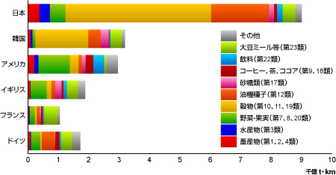

「**生産**」

農家のおじさん達が米や野菜を育てています♪「食料の量」

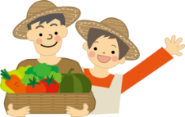

「**流通**」

米や野菜をスーパに輸送！「輸送距離」



**「食料の量×輸送距離」＝「フードマイレージ」**

「**販売**」

いらっしゃいませ！

ませ。

ホームページ：北陸農政局より

今日のお弁当はお魚？それともお肉？

水揚げされた地域はどこかな？

国産かな？輸入かな？

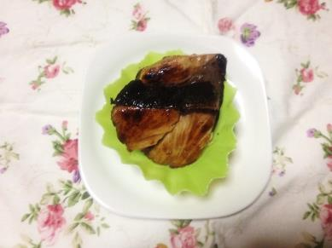

**＜豚のしょうが焼き＞**

✿材料（１人分）

豚肩ロース肉（2切れ）、

サラダ油（小さじ１）

A：しょうゆ（大さじ１）、

みりん（小さじ1）、しょうがのすりおろし（小さじ1）

✿作り方

①豚肉は１枚を3等分に切る。

②ボウルにA（しょうゆ、みりん、しょうがのすりおろし）を合わせ、豚肉を漬けておく。

③フライパンにサラダ油を熱し、②を強火で火が通る

まで焼く。

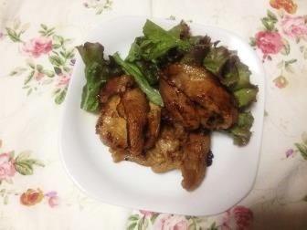

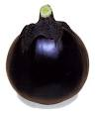

賀茂なすの旬の時期は７～９月です。肉厚で甘みがあり、田楽が定番です。お弁当に入れてもいいね♪

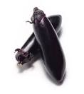

同志社女子大学✿ 公衆栄養学研究室✿ ゆい